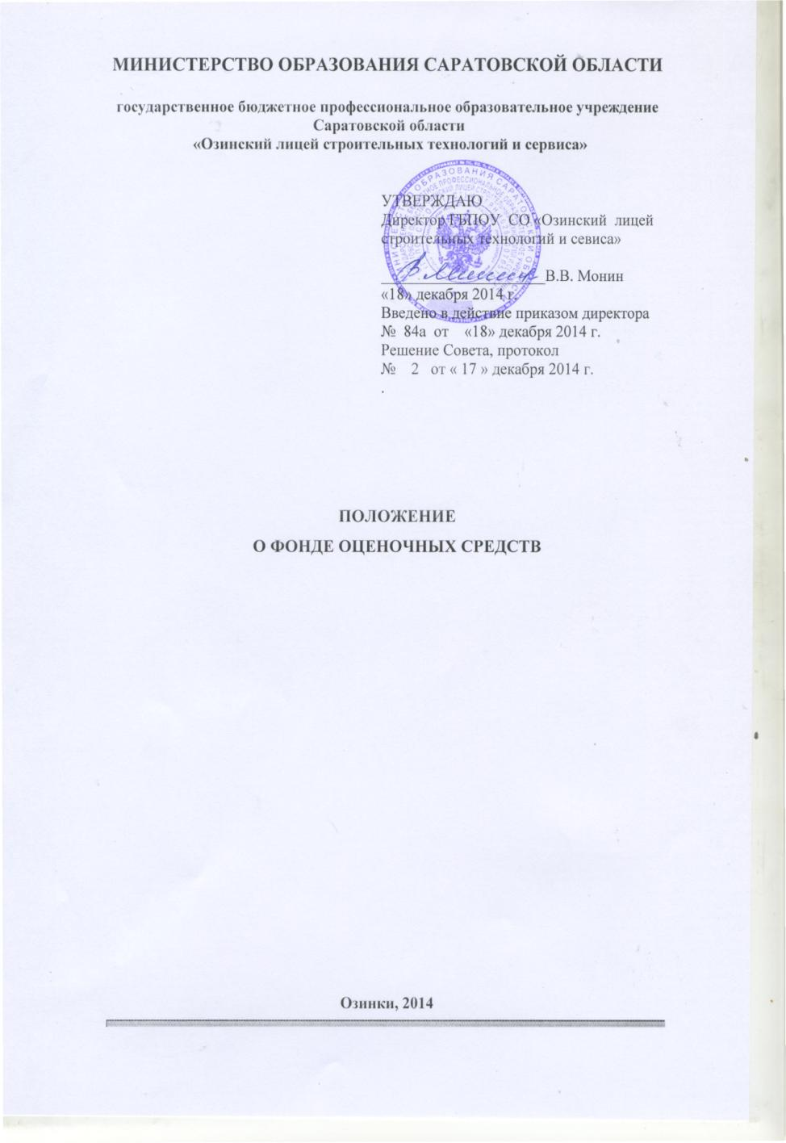

Положение о фонде оценочных средств в Государственном бюджетном профессиональном образовательном учреждении Саратовской области «Озинский лицей строительных технологий и сервиса» разработано в соответствии с Федеральным законом от 29.12.2012 г. №273-ФЗ «Об образовании в Российской Федерации» (статья 11 «ФГОС и федеральные государственные требования», статья 28 «Компетенции, права, обязанности и ответственность образовательной организации», статья 30 «Локальные нормативные акты, содержащие нормы, регулирующие образовательные отношения»), требованиями ФГОС СПО.

1. Общие положения
1.1. Положение устанавливает порядок формирования фонда оценочных средств (далее- ФОС) для оценки качества подготовки (результаты образования-знания, умения, практический опыт и компетенции) обучающихся и выпускников лицея среднего профессионального образования в новой компетентностной парадигме.
1.2.Фонды оценочных средств создаются для аттестации обучающихся на соответствие их персональных достижений поэтапным требованиям соответствующей образовательной программы среднего профессионального образования (ОП СПО) (текущий контроль и промежуточная аттестация), позволяющие оценить знания, умения и освоенные компетенции.
1.3.Под фондом оценочных средств понимается комплект методических и контрольных материалов, предназначенных для оценивания знаний, умений, практического опыта и компетенций на разных стадиях обучения студентов, а также для аттестационных испытаний выпускников на соответствие (или несоответствие) уровня их подготовки требованиям соответствующего ФГОС по завершению освоения конкретной ОП СПО.
1.4. Фонды оценочных средств должны быть полными и адекватными отображениями требований ФГОС и образовательной программы СПО и обеспечить решение оценочной задачи соответствия профессиональной готовности выпускника этим требованиям.
1.5. Все оценочные средства, а также описание форм и процедур, предназначенных для определения качества освоения обучающимися учебного материала, являются неотъемлемой частью образовательной программы среднего профессионального образования в целом и учебно-методического комплекса (УМК) соответствующей дисциплины/профессионального модуля.
1.6. Фонд оценочных средств ОП СПО формируется сразу же после определения целей образовательной программы и разработки ее составных частей, в частности, рабочих программ дисциплин и профессиональных модулей.
1.7.Положение обязательно для исполнения всеми методическими комиссиями, обеспечивающими реализацию образовательного процесса по соответствующим образовательным программам.

2.Задачи фонда оценочных средств
2.1. Контроль и управление процессом приобретения обучающимися необходимых знаний, умений, практического опыта, определенных ФГОС СПО по соответствующему направлению подготовки в качестве результатов освоения учебных модулей, дисциплин, практик.
2.2. Контроль и управление достижением целей реализации данной ОП СПО, определенных в виде набора общих и профессиональных компетенций выпускников.
2.3.Обеспечение соответствия результатов обучения задачам будущей профессиональной деятельности через совершенствование традиционных и внедрение инновационных методов обучения в образовательный процесс лицея.
2.4. Достижение такого уровня и управления качеством образования, который обеспечил бы беспрепятственное признание квалификаций выпускников работодателями отрасли.

3.Средства оценки качества освоения ОП СПО
3.1. В соответствии с ФГОС СПО (п.8.1), оценка качества освоения образовательной программы среднего профессионального образования включает текущий контроль успеваемости, промежуточную аттестацию обучающихся и итоговую государственную аттестацию выпускников.
3.2. Конкретные формы и процедуры текущего контроля и промежуточной аттестации по каждой дисциплине и профессиональному модулю разрабатываются образовательным учреждением самостоятельно и доводятся до сведения обучающихся в течение первых двух месяцев от начала обучения (п.8.2 ФГОС).
3.3. Фонды оценочных средств для итоговой государственной аттестации разрабатываются в соответствии с федеральными требованиями и утверждаются образовательным учреждением после предварительного положительного заключения работодателей (п.8.3 ФГОС).

4. Типы и формы контроля
4.1. Оценка качества подготовки обучающихся и выпускников осуществляется в двух основных направлениях:
- оценка уровня освоения дисциплин;
- оценка компетенций обучающихся (п.8.4 ФГОС).
4.2. Текущий контроль успеваемости представляет собой проверку усвоения учебного материала, систематически осуществляемую на протяжении семестра. Текущий контроль может осуществляться как устный или письменный опрос, контрольная работа, тестирование, выполнение и защита лабораторных, расчетно-графических и практических работ и проектов, самостоятельной работы, наблюдение за ходом выполнения практического задания, и др.
4.3. Промежуточная аттестация, как правило, осуществляется в конце семестра и может завершать изучение как отдельной дисциплины (модуля), так и ее раздела (разделов). Такой контроль помогает оценить совокупности знаний и умений, формирование определенных общих и профессиональных компетенций (или их частей). Если, согласно утвержденного календарного графика, используется блочно-модульная организация учебного процесса, промежуточная аттестация организуется после окончания дисциплины, междисциплинарного курса или профессионального модуля. При этом зачет или дифференцированный зачет проводится за счет времени, отведенного на изучение дисциплины; на проведение экзамена, экзамена (квалификационного) выделяется учебный день. Промежуточная аттестация может быть также итогом накопительной системы оценивания.
4.4.Объектом оценки государственной итоговой аттестации является квалификация или часть квалификации, уровень квалификации. Она организуется путем выполнения и защиты выпускной квалификационной работы.

5.Структура и содержание фонда оценочных средств.
5.1. Фонд оценочных средств может состоять из частей:
- средства для текущей аттестации;
- средства для промежуточной аттестации студентов;
- средства для итоговой государственной аттестации выпускников.
5.2. В соответствии с Федеральным законом «Об образовании в Российской Федерации», каждый выпускник программ профессионального образования должен подтвердить свой образовательный уровень и/или квалификацию.
5.2.1. Идея о разделении этих двух оценок (по формату, требованиям и процедурам) привела к разделению фонда оценочных средств на:
- контрольно- измерительные материалы (КИМ) и
- контрольно (компетентностно)- оценочные средства (КОС).
5.2.2. Контрольно- измерительные материалы (КИМ)- измерительные средства, представляющие собой стандартизированную систему калиброванных заданий стандартной формы позволяющие надежно и объективно оценить уровень достижений испытуемых.
5.2.3. Контрольно-оценочные средства (КОС)- представляют собой комплексные оценочные средства, в состав которых могут входить и контрольно- измерительные материалы (КИМ), но в их составе есть еще и специфическая часть по оценке сформированности компетенций, которые оценивают качественно, без выставления оценок. Используются на экзамене (квалификационном). Уровень квалификации оценивается качественно, оценка о соответствии предъявляемых компетенций квалификационным требованиям выносится квалифицированными экспертами.
5.3.Оценочные средства, сопровождающие реализацию каждой ОП СПО, должны являться действенным средством не только оценки, но и обучения.
5.4. Структурными элементами фонда оценочных средств являются:
- паспорт фонда оценочных средств;
- оценочные материалы для текущего контроля преподавателем освоения обучающимися учебного материала (входной контроль, оперативный контроль, контроль на практических занятиях, при выполнении лабораторных работ и т.п.);
- оценочные материалы для промежуточной аттестации, проводимой экзаменационной комиссией после изучения/прохождения учебных дисциплин, профессиональных модулей (в том числе междисциплинарных курсов и практики);
- оценочные материалы для государственной итоговой аттестации, проводимой государственной аттестационной комиссией.

6. Порядок разработки, согласования и утверждения, хранения ФОС
6.1. Фонд оценочных средств должен формироваться на основе ключевых принципов оценивания:
-валидности: объекты оценки должны соответствовать поставленным целям обучения;
-надежности: использования единообразных стандартов и критериев для оценивания достижений;
- объективности: разные обучающиеся должны иметь равные возможности добиться успеха.
6.2. Фонды оценочных средств разрабатываются по каждой дисциплине/ профессиональному модулю, входящими в учебный план.
6.3. Ответственность за разработку фондов оценочных средств несет методическая комиссия, за которой закреплена данная дисциплина/ профессиональный модуль, в соответствии с учебным планом специальности/профессии. Ответственным исполнителем разработки фонда оценочных средств является председатель МК.
6.4. Непосредственным исполнителем разработки фонда оценочных средств по дисциплине/профессиональному модулю/практики является преподаватель (мастер производственного обучения). Фонд оценочных средств может разрабатываться также коллективом авторов.
6.5. При составлении, согласовании и утверждении фонда оценочных средств должно быть обеспечено его соответствие:
-ФГОС СПО по соответствующему направлению подготовки (специальности/профессии);
-ОП СПО и учебному плану по направлению подготовки (специальности/профессии);
-рабочей программе дисциплины/модуля/практики, реализуемой по ФГОС СПО;
-образовательным технологиям, используемым в преподавании дисциплины/профессионального модуля.
6.6. Фонд оценочных средств дисциплины/профессионального модуля для промежуточной аттестации обучающихся и государственной итоговой аттестации выпускников утверждается в составе ОПОП по соответствующей специальности, профессии.
6.7. Фонд оценочных средств формируется на электронном и бумажном носителе, хранится у преподавателя, ведущего данную дисциплину (модуль). Электронная копия фонда оценочных средств передается в методический кабинет.
6.8. Все разрабатываемые фонды оценочных средств дисциплин/профессиональных модулей являются собственностью лицея и при увольнении преподавателя передаются в методический кабинет.
6.9. Работы, связанные с разработкой фонда оценочных средств, вносятся в индивидуальные планы преподавателей и текущие и перспективные планы методической работы по лицею.

Положение составил:
зам. директора по
учебно-методической работе Т.Е.Шестоперова

